13 июня 2019 года партнёры Программы по организации правового просвещения учащихся общеобразовательных учреждений Тюменской области собрались на ежегодное совещание. По сложившейся традиции обсуждение итогов прошедшего учебного года и утверждение Программы на будущий, прошло в стенах областной прокуратуры.
Встречу открыл прокурор Тюменской области В.А. Владимиров. Владимир Александрович проинформировал собравшихся о состоянии дел в области защиты интересов и прав несовершеннолетних, взрослых, о совершаемых преступлениях и направлениях деятельности прокуратуры в целях снижения преступности и мерах профилактики, о проводимых работниками прокуратуры мероприятиях.
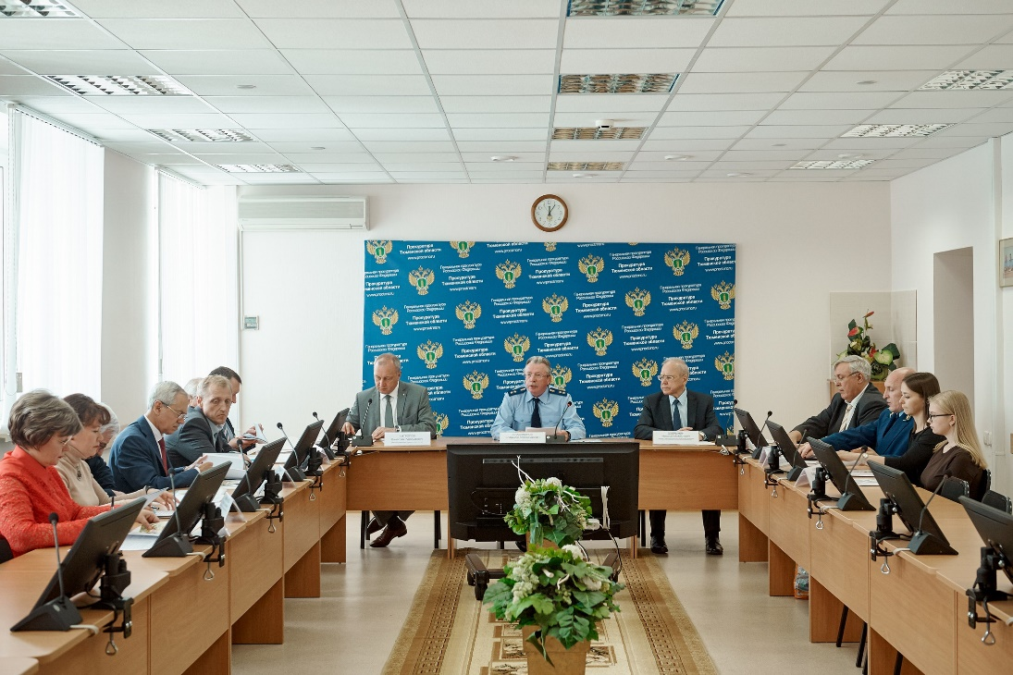
С информацией о реализации Программы за прошедший учебный год выступил Н.М. Добрынин, президент Тюменской региональной общественной организации выпускников ТюмГУ. Николай Михайлович сообщил, что количество её участников увеличилось: за 5 лет на 215 уроках побывало 12 394 школьника. В прошедшем учебном году использованы новые формы работы – проведение кустовых уроков права в Омутинском районе, с участием школьников Армизонского и Юргинского районов и г.Ишим, куда были приглашены школьники Абатского, Бердюжского, Ишимского, Казанского, Сладковского, Сорокинского районов.
Выступающий отметил доброжелательное и заинтересованное отношение глав муниципальных образований к проводимым мероприятиям, их непосредственное участие в открытых уроках права, проходящих, как правило, в зданиях городских и районных администраций.
Руководитель организации выпускников обратил внимание собравшихся на то, что несмотря на высокую загруженность на основной работе, прокуроры, председатели судов, судьи, помощники судей, Уполномоченный по правам ребёнка, преподаватели ИГиП очень ответственно и добросовестно подходят к выполнению программы, внедряя новые формы и методы работы, которые включают в себя, помимо выступления с элементами диалога, решение практических задач, разбор правовых ситуаций в форме деловой игры.
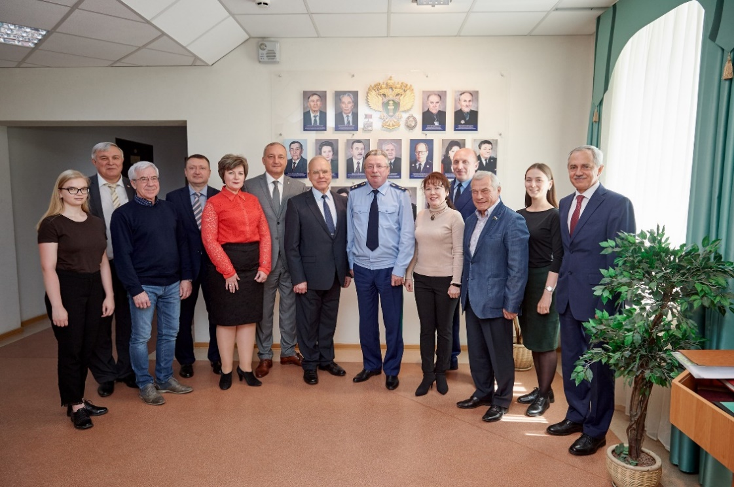
С докладом об итогах работы за прошедший учебный год, аналитическим обзором за 5 лет реализации Программы и плане на 2019-2020 учебный год перед собравшимися выступил В.В. Ивочкин, исполнительный директор ТРООВ ТюмГУ. Валерий Викторович рассказал, как проходят уроки, какие вопросы и жизненные ситуации в большей степени интересуют ребят, насколько они заинтересованы в подобных формах работы. Во время выступлений с приветственным словом на всех выездных уроках права исполнительный директор коротко информировал учеников о целях и задачах подобных мероприятий, называл фамилии наиболее успешных выпускников Тюменского государственного университета, доводил до сведения информацию о специальностях, которые будущие студенты могут получить в этом престижном ВУЗе.
Докладчик отметил, что в прошедшем учебном году дополнительно в Программу включены 6 районов, а в предстоящем запланировано проведение уроков со школьниками Тобольского, Вагайского, Аромашевского районов, подчеркнув, что аромашевские школьники будут приглашены на кустовой урок в Голышманово, для школьников Тобольского района совместно с городскими учениками урок права пройдёт в здании городского суда, а в Вагае урок пройдёт только для учеников района.
Выступившие в ходе рабочей встречи Антропов В.Р., заместитель председателя Тюменского областного суда; Финько О.И., председатель Арбитражного суда Тюменской области; Райдер А.В., директор Департамента образования и науки Тюменской области; Ульянов В.И., председатель Совета Тюменского регионального отделения ООО «Ассоциация юристов России»; Степанов А.Э., Уполномоченный по правам ребёнка в Тюменской области и другие участники отметили важность, значимость и полезность проводимых мероприятий. По информации прокуратуры Тюменской области, уровень преступности среди несовершеннолетних за 2018 год снизился на 13%. Отмечена позитивная тенденция роста баллов при сдаче ЕГЭ по предмету «Обществознание».
Партнёры приняли ряд дополнительных рекомендаций и утвердили Программу на 2019-2020 учебный год.

